**Explicación de documentación RETO Intercorp**

Retointecorp Contiene las definiciones de API rest customer y de los microservicios para crearcliente, obtener kpi de clientes y listado de clientes. Se adjunta propuesta de diagramas de arquitectura para un escenario utilizando Azure Cloud y AWS.

**Estructura de entregables (Empleando Azure Cloud):**

1. En archivo CustomerManagement.yaml se encuentra la definición del api rest documento en swagger indicando el dominio de negocio alineado a BIAN : CustomerManagement.  
   En el yaml se detalla que se tendrá un api management de azure el cual tiene la siguiente nomenclatura:

apim-ginr-dev-backend-001.azure-api.net/customer-management-api

donde :

*apim: api management

*ginr: grupo intercorp retail

*dev: ambiente de despliegue

*backend: destino de conexión. En este caso el back es una BD Azure SQL.

1. En el archivo MIC-Customers.yaml se encuentra el microservicio que contiene los 3 endpoints: create(creacliente), kpiclientes,listclientes. En cada microservicio se ha incluido unos headers a modo de tener un estándar para consumir los microservicios:

*consumer-id:Aquí iría el canal o aplicativo consumidor. *country-id: Id del país al que pertenece el servicio.Iría PE por default *destinationCountry-id: Id del país destino. Ejm: PE.

Los endpoints a consumir de forma directa serían los siguientes:

*Creación de cliente :<https://dev-service-back.reto.pe/customer-management/customers/v1.0/create>  *KPI de Clientes: <https://dev-service-back.reto.pe/customer-management/customers/v1.0/kpiclientes>  *Lista de Clientes <https://dev-service-back.reto.pe/customer-management/customers/v1.0/listclientes>

Si se requiere consumir desde el apim sería de la siguiente forma el consumo:

*Creación de cliente : <https://apim-ginr-dev-backend-001.azure-api.net/customer-management-api/customers/create> *KPI de Clientes: <https://apim-ginr-dev-backend-001.azure-api.net/customer-management-api/customers/kpiclientes>  *Lista de Clientes : <https://apim-ginr-dev-backend-001.azure-api.net/customer-management-api/customers/listclientes>

1. En archivo Diagrama Microservicios.drawio, el cual se ha exportado a imágenes se encuentra las dos propuestas de arquitectura utilizando el cloud Azure y AWS Cloud. Se considera una capa de seguridad que cumpla función de WAF y a la vez una propuesta para poder consumir los microservicios desde un canal sería generar un token de acceso, aquí se ha incluido generarlo por los servicios que tienen de directorio activo tanto azure como aws. En el caso de Azure sería Azure Active Directory y en el caso de AWS sería AWS Directory Service.

Propuesta Azure Cloud

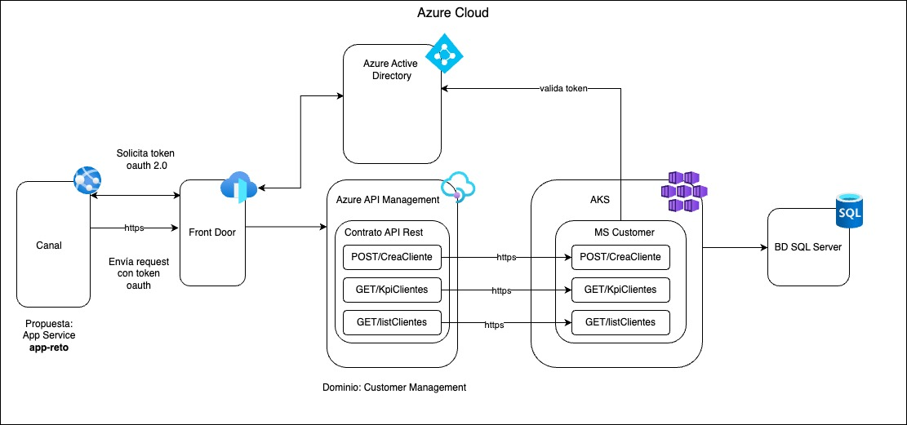

Propuesta AWS Cloud

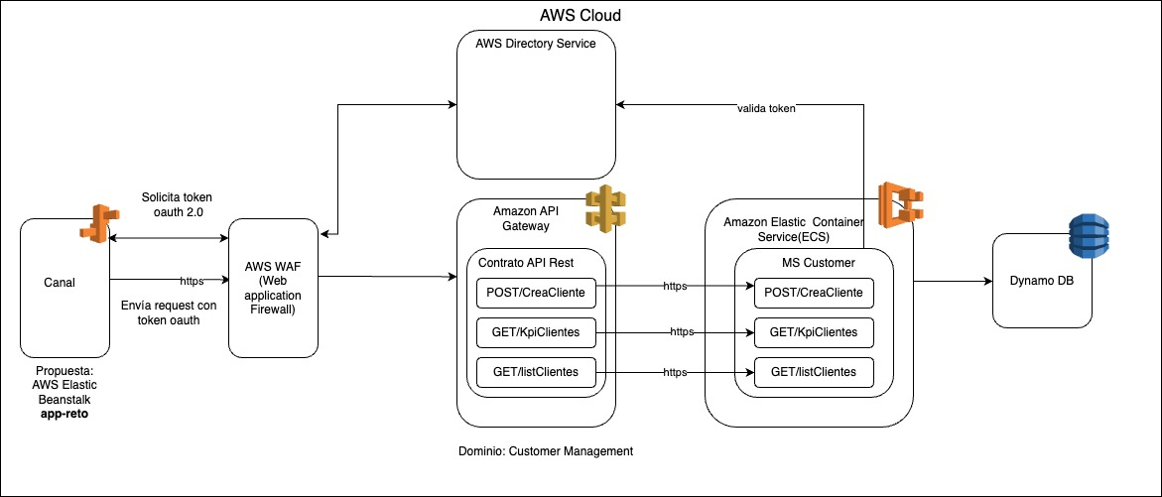

1. El excel Analisis_Informacion_Cliente contiene como sería la distribución de tablas en la base de datos SQL Server de Azure y las respuestas que se obtendrían al consumir los endpoints de los microservicios.

4.1) Pestaña : BD_Cliente (Create) se muestra como se insertarían los datos en la BD SQL Server en la tabla Cliente.

4.2) Pestaña : GET kpiclientes es el resultado que se obtendría al consumir el microservicio de obtener los indicadores.

4.3) Pestaña : GET listclientes es el resultado que se obtendría al consumir el microservicio de listado de clientes. Respecto a este punto en la pestaña para obtener la fecha de mortandad es solo un aproximado ya que se ha considerado que una persona pueda vivir como máximo 75 años y que este valor esté parametrizado en una tabla y a partir de ahí realizar el cálculo.